  - 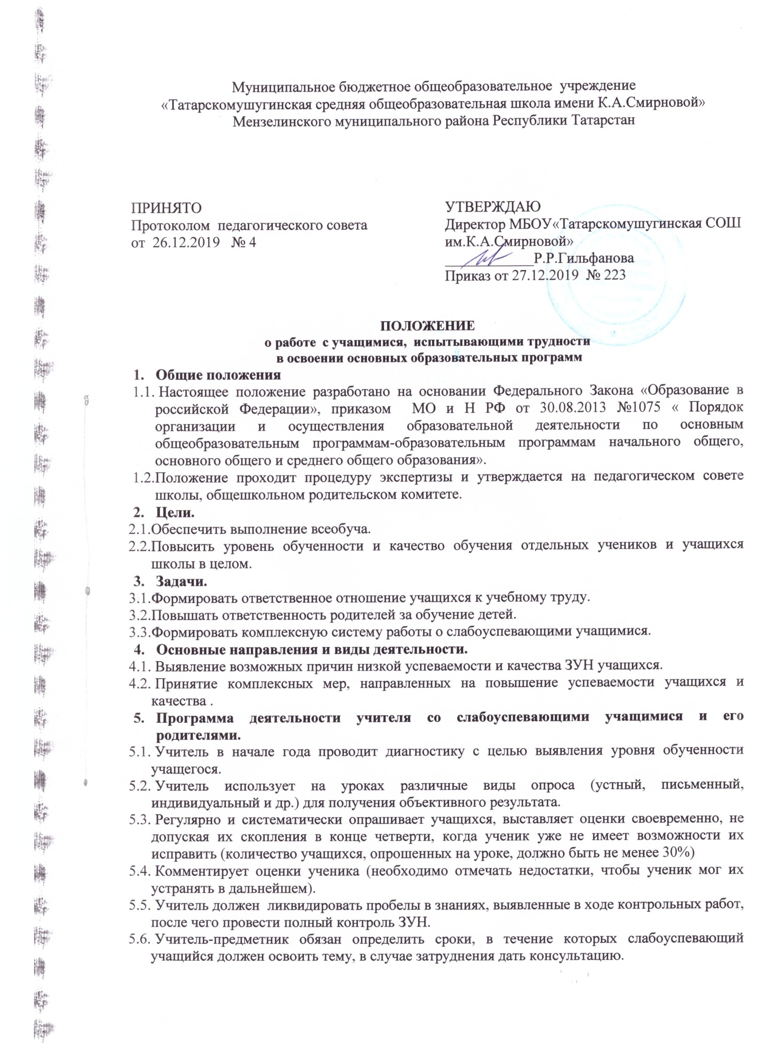
  - Если наблюдается скопление неудовлетворительных оценок (трех и более), учитель-предметник обязан поставить в известность классного руководителя или родителей ученика о низкой успеваемости.
  - Учитель не должен снижать оценку учащемуся за плохое поведение на уроке, в этом случае необходимо использовать другие методы воздействия.
  - Если пп. 5.1-5.8 выполнены, но положительный результат отсутствует, учитель докладывает администрации школы о низкой успеваемости учащегося и о проделанной работе в следующей форме.
Ф.И. ученика | Причины неуспеваемости (учитель указывает самостоятельно выявленные причины) | Использованы виды опроса | Формы ликвидации пробелов | Сроки сдачи материа-лов | Инфор-  мация классному руково-  дителю (дата) | Инфор-  мация роди-  телям (дата) | Результат работы
- Программа деятельности классного руководителя.
  - Классный руководитель обязан выявлять причины неуспеваемости учащегося через индивидуальные беседы; при необходимости обращаться к психологу, социальному педагогу, использовать анкетирование учащихся и родителей, собеседование. К возможным причинам неуспеваемости можно отнести пропуск уроков (по уважительной или неуважительной причине), недостаточную домашнюю подготовку, низкие учебные способности, нежелание учиться, недостаточную работу на уроке. Высокий уровень сложности материала и т.д.
  - Если слабая успеваемость является следствием пропуска уроков. Классный руководитель должен выяснить их причины (уважительные . неуважительные)
Уважительными причинами считаются:
- болезнь, подтвержденная справкой врача;
- участие в мероприятиях, подтвержденное справками, вызовами, приказом учреждений – организаторов;
- освобождение от уроков в случае плохого самочувствия (справка выдается медработником) с предупреждением учителя-предметника или классного руководителя;
- семейные обстоятельства (по заявлению на имя директора ОУ).
Неуважительными причинами считаются пропуски урока или уроков без соответствующих документов, подтверждающих уважительную причину отсутствия учащегося.
Классный руководитель должен немедленно проинформировать родителей о пропуске уроков через запись в дневнике (если случай единичный), беседу с родителями (если пропуски неоднократные), через совет профилактики (если пропуски систематические).
  - В случае выявления недобросовестного выполнения домашнего задания или недостаточной работы на уроке классный руководитель обязан провести профилактическую работу с родителями ученика.
  - В случае жалобы ученика на завышения объема домашнего задания классный руководитель обязан обсудить вопрос с учителем-предметником или обратиться к заместителю директора по УВР, чтобы проверить соответствие объема домашнего задания нормам.
  - В случае если пп. 6.1-6.4 выполнены, но положительный результат отсутствует, классный руководитель ставит об этом администрацию школы и обращается с ходатайством о проведении педсовета по вопросу неуспеваемости конкретного учащегося.
- Программа деятельности ученика.
  - Ученик обязан выполнять домашние задания, своевременно представлять учителю на проверку письменные задания.
  - Ученик обязан работать в течение урока и выполнять все виды упражнений и заданий на уроке.
  - Ученик, пропустивший занятия (по уважительной причине или без уважительной причины), обязан самостоятельно изучить учебный материал. В случае затруднения он может обратиться к учителю за консультацией.
- Программа деятельности родителей.
  - Родители обязаны явиться в школу по требованию педагога или классного руководителя.
  - Родители обязаны контролировать выполнение учеником домашнего задания и его посещение ОУ.
  - В случае отсутствия ребенка на уроках по болезни или другим уважительным причинам родители обязаны помогать ребенку в освоении пропущенного учебного материала путем самостоятельных занятий или консультаций с учителем-предметником.
  - Родители имеют право обращаться за помощью к классному руководителю, психологу, социальному педагогу, администрации ОУ.
  - В случае уклонения родителей от своих обязанностей на учителей и его родителей оформляются материалы в комиссию по делам несовершеннолетних и защите прав детей с целью принятия административных мер

- Программа деятельности администрации школы.
11.1 Администрация школы организует работу педсовета по вопросу неуспеваемости.
11.2Контролирует деятельность всех звеньев учебного процесса по работе со слабоуспевающими учащимися.
11.3Составляет аналитическую справку по итогам года о работе педагогического коллектива со слабоуспевающими учащимися.
- Контроль за соблюдением данного Положения.
  - Ежедневный контроль осуществляют классный руководитель, учителя-предметники, родители.
  - Общий контроль осуществляют заместитель директора по УВР.
11.Заключительные положения
11.1. Положение принято с учетом мнения Совета родителей, а также представительного органа работников организации, осуществляющей образовательную деятельность.
11.2. Изменения в Положение могут быть внесены только с учетом мнения Совета родителей, а также представительного органа работников организации, осуществляющей образовательную деятельность.



